申込日 令和８年 月 日
別紙２

申込期限 令和８年７月１７日（金）正午必着

「スーパーマーケット・トレードショー2027」
鳥取県ブース 出展申込書

事業者名
代表者役職／氏名 ／

所在地 | 〒
電話／ＦＡＸ | 電話 ／ＦＡＸ
担当者部署／  氏名 |  |  |  | 担当者連絡先  （携帯電話等）
担当者Ｅ-mail
ホームページＵＲＬ
１．出展を予定している商品の名称及び内容、展示の際の温度管理を御記入ください。
※欄が足りない場合は追加してください。
商品名 |  |  | 県内製造(○又は×) | 使用する県産食材 |  | 商品展示時の温度管理  (該当するものに☑)
 |  |  |  |  |  | ☐常温・☐冷蔵・☐冷凍
 |  |  |  |  |  | ☐常温・☐冷蔵・☐冷凍
 |  |  |  |  |  | ☐常温・☐冷蔵・☐冷凍
 |  |  |  |  |  | ☐常温・☐冷蔵・☐冷凍
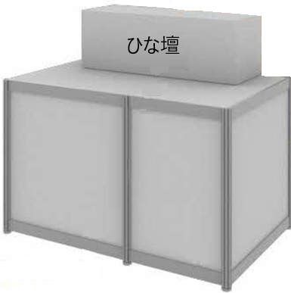
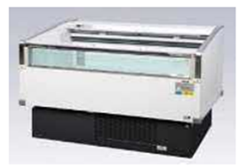
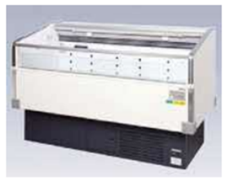
使用する商品展示台(該当するもの１つに☑)
③

②②
☐ ①常温展示台（ひな壇：☐有・☐無）
☐ ②冷蔵ショーケース
☐ ③冷凍ショーケース
２．試食の有無について御回答ください。
出展商品の中で、１商品でも該当するものがあれば☑を付けてください。
(１)試食・試飲 |  | ☐有 ・ ☐無
(２)試食(試飲)方法 |  | ☐包装・容器を開封せずに直接配布
 |  | ☐包装・容器を開封し、使い捨て容器に取り分けて配布
 |  | ☐調理して提供（調理方法： ）
 |  | 火・油の使用： ☐有 ・ ☐無
(３)必要な調理器具  ※各自で御用意いただく場合があります。 |  | ☐電磁調理器 ☐電気ポット ☐電子レンジ  ☐共用冷蔵庫 ☐共用冷凍庫  ☐その他（ ）
(４)試食・試飲商品の保管時の温度  管理（バックヤード内） |  | ☐常温・☐冷蔵・☐冷凍  （保管商品： ）
３．その他出展に係る希望事項等があれば御記入ください。
＜担当＞
鳥取県商工労働部兼農林水産部 市場開拓局 販路拡大・輸出促進課 瀬戸川
〒680-8570 鳥取市東町一丁目220（本庁舎４階）
電話: 0857-26-7767 / ファクシミリ: 0857-21-0609
電子メール: hanro-yusyutsu@pref.tottori.lg.jp

